**МАДОУ «Детский сад № 373 «Скворушка» Дзержинский район г. Новосибирск 2025г**

**Красотина Т.А.**- **воспитатель**

**Антохина Т.Н.-воспитатель**

**Шиловская Т.А. учитель – логопед**

**Детские презентации, как форма познавательно – речевого развития у старших дошкольников**

**«Учите ребёнка каким-нибудь неизвестным ему пяти словам –**

**он будет долго и напрасно мучиться,**

**но свяжите двадцать таких слов с картинками,**

**и он их усвоит на лету»**

**К. Д. Ушинский**

Согласно федеральным государственным образовательным стандартам для дошкольного образования одной из ключевых областей является развитие познавательной и речевой активности детей. Чем более эффективно организована деятельность в этих направлениях, тем выше вероятность успешного обучения в школе. Актуальной задачей мы считаем развитие познавательной и речевой активности, которая ориентирована на умственное развитие ребенка. Развивать речь без вовлечения ребенка в познавательную деятельность невозможно, поскольку речь не только сопутствует, но и улучшает познавательный процесс, придавая ему целенаправленность и осознанность. Это, в свою очередь, способствует проявлению творчества и фантазии в различных формах деятельности детей.

Ключевыми факторами, способствующими развитию познавательной активности у детей, являются: интересы и потребности детей, осознание и понимание себя в окружающем мире, индивидуальные особенности каждого ребенка, а также методы и способы приобретения знаний.

Дошкольный возраст является стартом всестороннего развития и формирования личности. В этот период работы анализаторов, развитие представлений, воображения, памяти, мышления и речи в совокупности способствуют формированию чувственного этапа познания окружающего мира. У детей старшего дошкольного возраста активно развивается логическое мышление, и начинают проявляться элементы абстрактных размышлений.

Мы работаем в старшей группе «Вишенка» для детей с речевыми нарушениями и наша главная задача – помочь детям с нарушениями речи, скорректировать недостатки в развитии речи, а также активизировать речь всех детей, обогащая свой словарный запас.

Таким образом, возникла концепция — заниматься данной темой, которая способствует созданию увлекательной и насыщенной жизни для наших воспитанников, полный ярких эмоций, занимательных дел и радости от творчества.

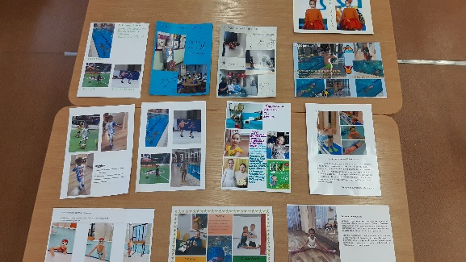Включение в процесс таких мероприятий, как детские презентации, организуемые самими детьми, открывает возможности для решения задач, связанных с познавательным и речевым развитием старших дошкольников. Это способствует формированию связной монологической речи, расширению активного словарного запаса, подготовке детей к публичным выступлениям у доски, что, в свою очередь, облегчает их успешную адаптацию в школьной среде. Кроме того, такие активности способствуют вовлечению родителей в образовательный процесс группы.

Готовя детей к первой презентации, мы совместно с учителем – логопедом подбирали речевой материал, а родителям предлагали выбрать фотографии или иллюстрационный материал.

На протяжении учебного года мы подготовили и провели такие детские презентации, как «Моя семья» - на которой дети рассказывали о своих родителях, братьях и сестрах, бабушках и дедушках; о семейных традициях и увлечениях.

«Дети в театре» - эта презентация была посвящена культурным мероприятиям – поход в театр с родителями.

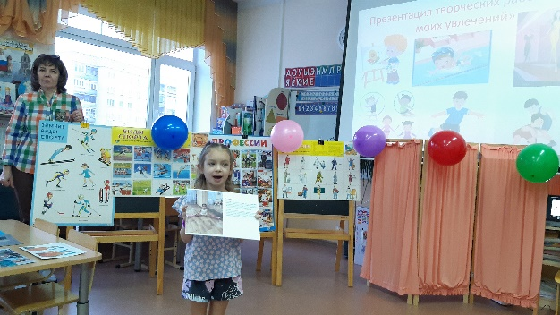«Мир моих увлечений» - презентация была направлена на спортивную деятельность детей. Рассказы были о спортивных секциях, кружках по интересам детей, а так же о посещении катков и бассейнов в выходные дни.

По итогам презентаций, мы создавали альбомы детско – родительских работ и в приемной организовалась выставка. Дети эти альбомы перелистывают по несколько раз, делятся своими впечатлениями, как со сверстниками, так и с родителями.

С каждой новой презентацией увеличивается количество желающих выступить; дети становятся более уверенными в себе, менее стеснительными; появляется желание выступить первым.

Совсем недавно мы предложили детям изготовить «Книжки – малышки по ПДД» и провести презентацию. Эта идея очень понравилась детям, показалась им очень близкой и родной! Родители тоже с большим творческим энтузиазмом включились в тесное сотрудничество с собственным ребенком.

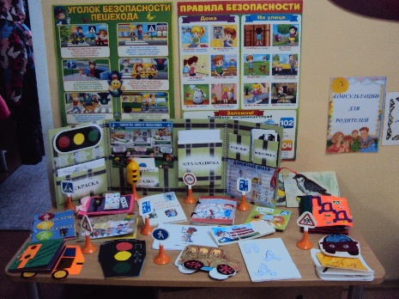Книжки получились оригинальными, яркими, красочными. Изготовлены из разного материала, с интересными картинками, липучками, вкладышами, бусинами, пуговицами; даже с викторинами и раскрасками. Но самое интересное, что созданы они руками родителей и детей.

Каждый ребенок представлял свою книжку, рассказывал о ее содержании. Рассматривали и комментировали иллюстрации.Дети имели возможность потрогать книги друзей, сравнить, порадоваться своим успехам и успехам сверстников, радостно поделиться друг с другом как происходило создание шедевра, рассказать о своих впечатлениях.

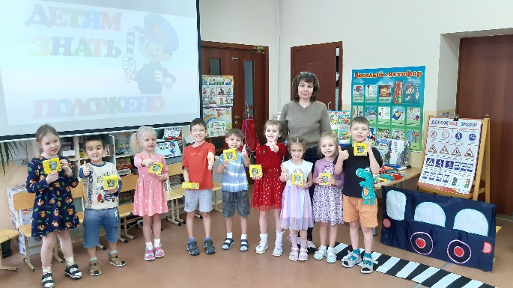По итогу презентации решили поощрить детей маленькими сувенирчиками и организовали чаепитие с конфетами.

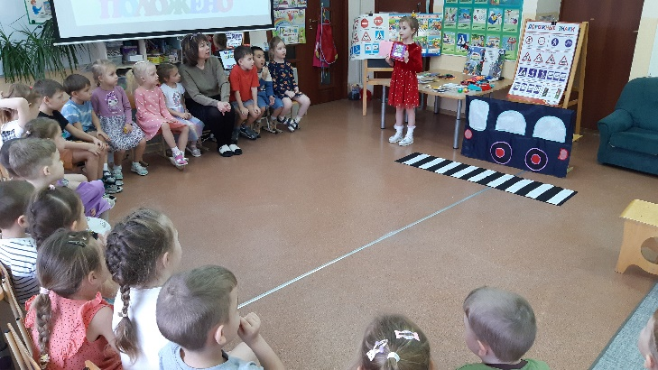Важно подчеркнуть, что организация детских презентаций — это еще одна область, где удается успешно соединить приобретение ценного опыта с развитием креативных и логических навыков. Главной задачей речевого роста старших дошкольников является обучение их умению свободно и уверенно выражать свои мысли и строить осмысленные высказывания. Использование различных форматов презентаций способствует улучшению образовательного процесса и развитию ребенка, открывает новые горизонты в обучении и постоянно вдохновляет педагогов, детей и родителей на создание чего-то нового.

**Список литературы:**

И.Ю. Оглоблина «развиваем речь и мышление»

О.С. Ушакова «Программа развития речи»

О.С. Ушакова «Развитие речи детей 5-6 лет»

ФГОС ДО «В помощь педагогу «Познавательно – речевое развитие дошкольников»» Издательство «Учитель»

Свирская Л. Работа с семьей - необязательные инструкции. Методическое пособие для работников дошкольных образовательных учреждений. — М.: ЛИНКА-ПРЕСС, 2007